

初中物理 | 电能和电功

【考点精讲】
1. 电能的转化
用电器和电源可以使电能和其他形式的能发生转化。例如：电动机把电能转化为动能，日光灯把电能转化为光能，电热器把电能转化为热能，电脑消耗电能传递给我们信息；发电机把动能转化为电能，太阳能电池板把太阳能转化为电能，电池把化学能转化为电能。
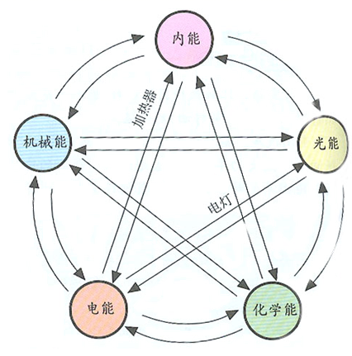
2. 电流做功的实质
电流做功的过程是电能转化为其他形式的能的过程，电功是电能转化的量度。电功是过程量，电流做功时，总伴随着能量状态的变化。电流通过用电器所做的功的数值与该用电器此时消耗的电能数值完全相同。
3. 电功的单位
焦耳（J）、千瓦时（kW·h）
4. 电功的测量
电功用电能表来计量，表上所显示的数字是到目前为止用去的电能，其最后一位表示小数点后一位，单位是千瓦时。电能表的计数器上前后两次读数之差就是这段时间内所用电的度数。
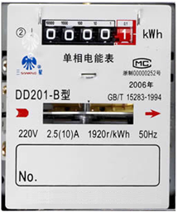
电能表上一些参数的意义：一般的电能表上都标有“220V 50Hz”字样，这表示该电能表应该在220V、50Hz的交流电路中使用；电能表上如果标有“10（20）A”字样表示这个电能表的额定电流是10A、最大允许电流是20A；电能表上如果标有“1500r/kW·h”字样表示接在这个电能表上的用电器每消耗1千瓦时的电，电能表上的转盘转1500转。
5. 电功的计算
W＝UIt，即电流在某段电路上所做的功，等于这段电路两端的电压、电路中的电流和通电时间的乘积。

【典例精析】
例题1 小明家中的电能表如图所示，从表盘信息可知，电能表允许通过的最大电流为_______A。当家里只有微波炉工作时，电能表在1 min内转60转，则微波炉消耗的电能为_______J。
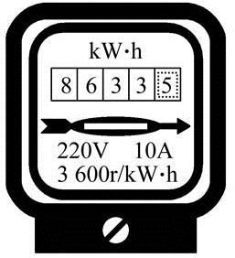
思路导航：从表盘可以看出，该电能表允许通过的最大电流为10A；电能表上标有“3 600 r/kW·h”字样表示每消耗1 kW·h 电能，电能表的转盘转过3600转，故电能表的转盘转过1转消耗的电能为 kW·h，转60转消耗的电能为 kW·h×60＝ kW·h＝×3.6×10⁶J＝6×10⁴J，故微波炉消耗的电能为6×10⁴ J。
答案：10 6×10⁴

例题2 我国目前已实行阶梯电价，就是在现有电价的基础上进行阶梯式提价，按月用电量分3个档次，不同档次的月用电量缴费标准不同，某地区的方案如下表：
档次 | 月用电量 | 缴费标准（元/度）
1 | 0~130度 | 0.50
2 | 131度~220度 | 超出130度部分：0.55
3 | 220度以上 | 超出220度部分：0.80
（1）莉莉家的电能表本月初示数如图所示，为了控制本月她家耗电不超过方案中的第1档次，请在图乙中填上电能表的最大示数。
（2）若实际上她家本月耗电量为150度，则应付电费 元。请指出生活中一种浪费电能的现象： 。
思路导航：（1）为控制耗电量不超过方案中的第1档次，则莉莉家本月最多用电量为130kW·h，则月末电能表的示数为0370.0+130＝0500.0；（2）应付的电费为130×0.5+20×0.55＝76元；生活中浪费电能的现象很多，比如①电视机不能做到随时关电源，常处于待机状态；②客厅里灯长明，卧室人走灯不灭；③夏天空调房间，温度设置过低。
答案：（1）0500.0；（2）76 人走不关灯等（其他表述合理均可）

例题3 有一只灯泡在电压是220V的家庭电路中使用，点亮10h用了3.6×10⁶J的电能，这只灯泡工作时的电流是多大？
思路导航：根据电能和电功之间的关系可知，做了多少电功就消耗多少电能，所以灯泡做了3.6×10⁶J的电功。已知电压、电流和电功，利用公式I＝＝＝0.45A。
答案：0.45A

【总结提升】
电能转化为其他形式能的过程就是电流做功的过程。
W＝UIt是电功的决定式。
